INFORME DE MEMORIA DE LABORES DEL PRIMER

TRIMESTRE DE LA UNIDAD MUNICIPAL DE LA MUJER 2024

INDICE
Introducción…………………………………………………………………………… 3
Actividades desarrolladas durante el primer trimestre … 5-9
Actividades del mes de enero ………………………………………… 5
Actividades del mes de febrero …………………………………… 6
Actividades del mes de marzo …………………………………… 7-9

INTRODUCIÓN

La presente memoria de labores del primer trimestre resume las actividades clave de la Unidad Municipal de la Mujer durante los meses de enero, febrero y marzo. Estas acciones tienen como objetivo principal del fortalecimiento y desarrollo y empoderamiento de las mujeres del municipio.

ENERO
- exámenes de mamografías y citologías en la fundación “ACTUAR ES VIVIR” ubicada en Santa Tecla}

- comité de mujeres en casa comunal de urbanización María Elena con colectiva de mujeres

- Clases de aeróbicos en el Instituto Municipal de los Deportes Apopa (IMDA)

FEBRERO
- finalización de la capacitación del taller ABC Vida Libre de Violencia para Mujeres

- Clases de ballet municipal en administración de mercado

- exámenes de mamografías y citologías en la fundación “ACTUAR ES VIVIR “ubicada en Santa Tecla

MARZO
- Decoración del edificio central de la alcaldía municipal por conmemoración del día internacional de la mujer.

- Clases de aeróbicos en el Instituto Municipal de los Deportes Apopa (IMDA)

- Celebración y conmemoración del día de la mujer a empleados de la alcaldía municipal

- Conmemoración y celebración del día de la mujer a mujeres emprendedoras del mercadito de madre tierra

- Clausura del taller impartido por ISDEMU libre de violencia para mujeres y taller de masculina des en el IMD
MES DE ENERO:
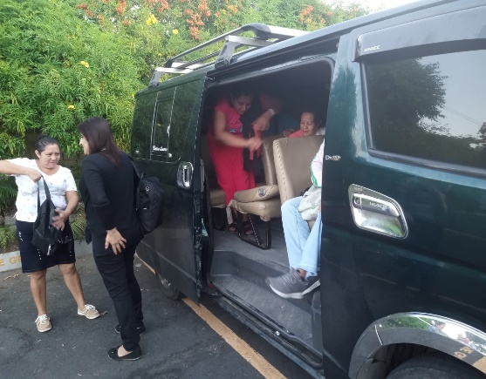
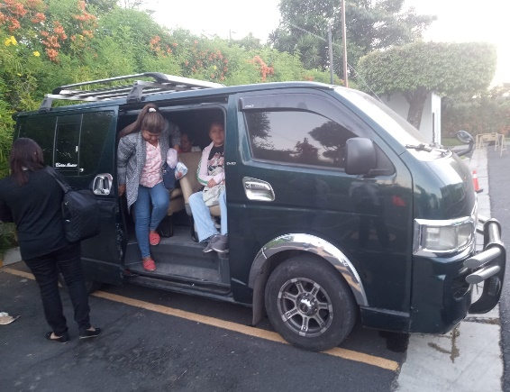
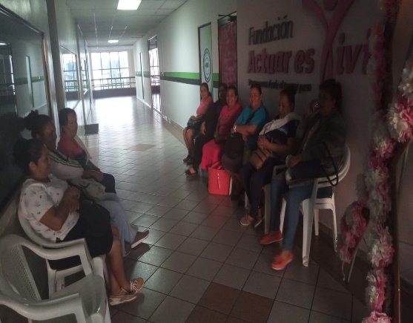
- exámenes de mamografías y citologías en la fundación “ACTUAR ES VIVIR” ubicada en Santa Tecla

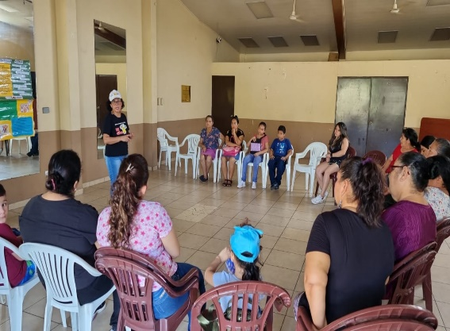
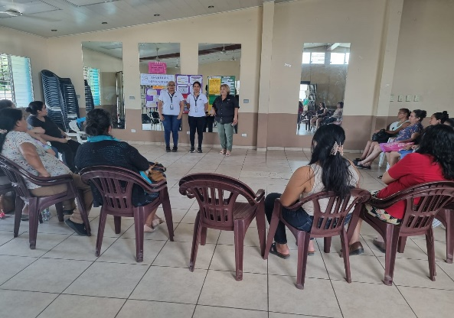
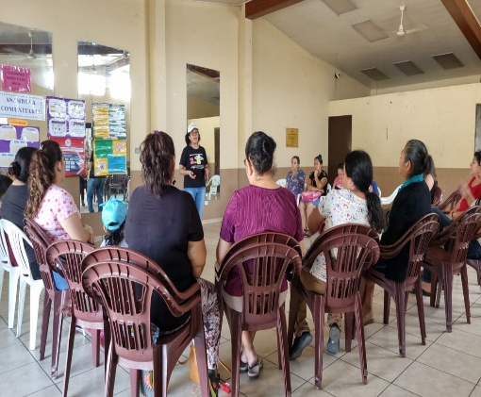
- comité de mujeres en casa comunal de urbanización María Elena con colectiva de mujeres

- Clases de aeróbicos en el Instituto Municipal de los Deportes Apopa (IMDA)
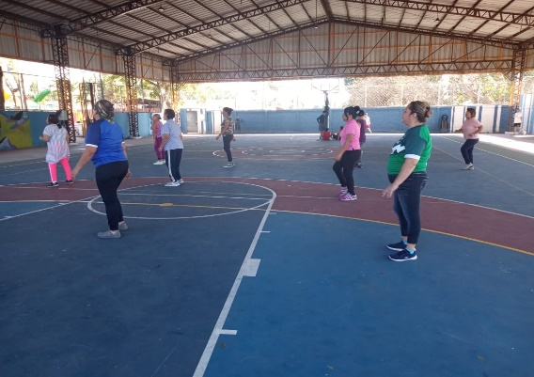
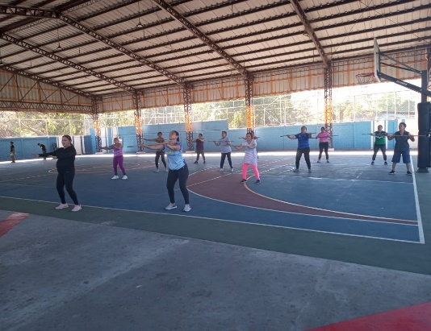
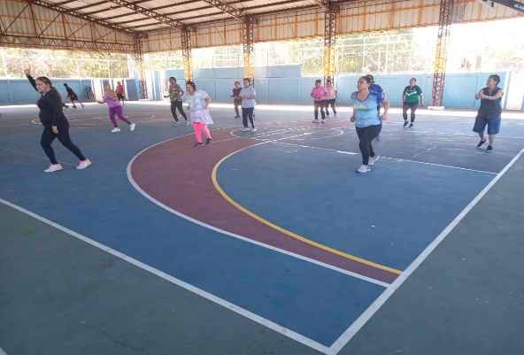

FEBRERO:
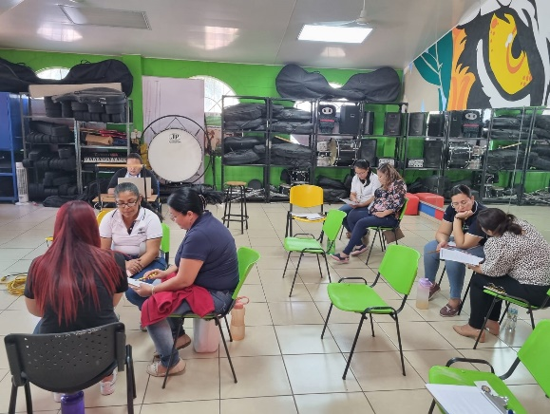
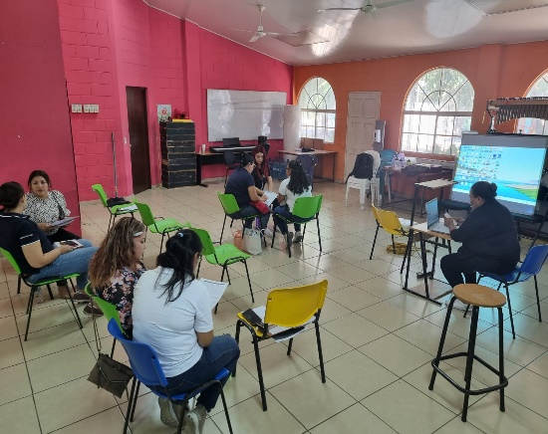
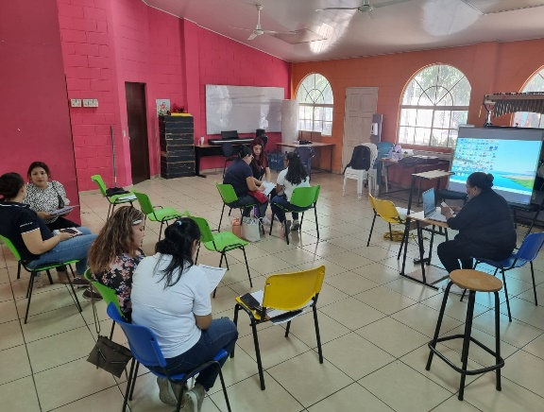
- finalización de la capacitación del taller ABC Vida Libre de Violencia para Mujeres

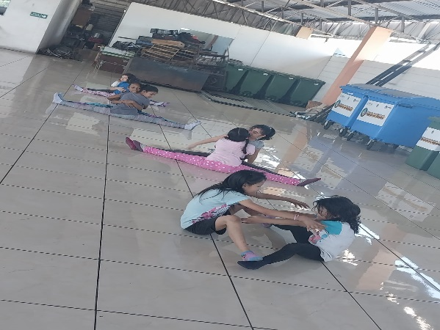
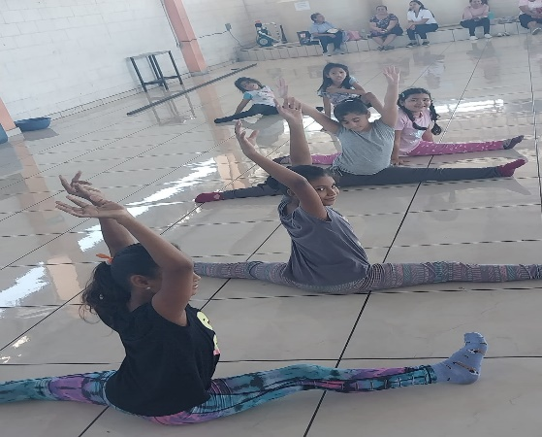
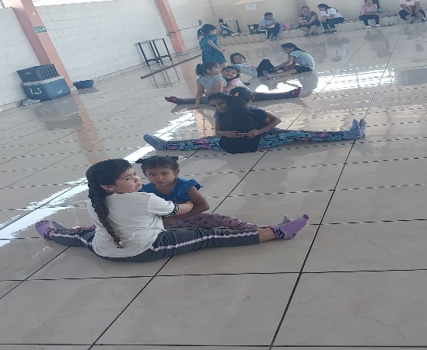
- Clases de ballet municipal en administración de mercado

- exámenes de mamografías y citologías en la fundación “ACTUAR ES VIVIR “ubicada en Santa Tecla
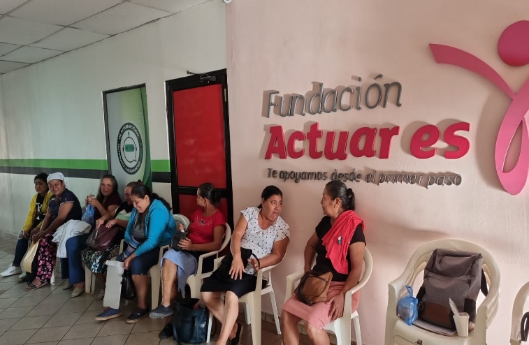
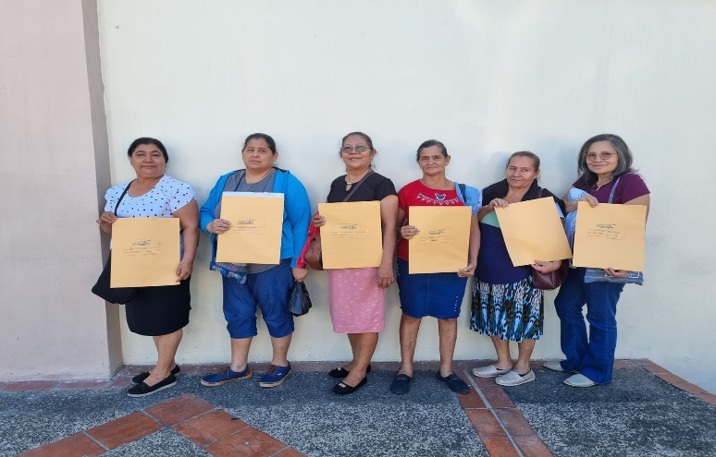

MARZO:
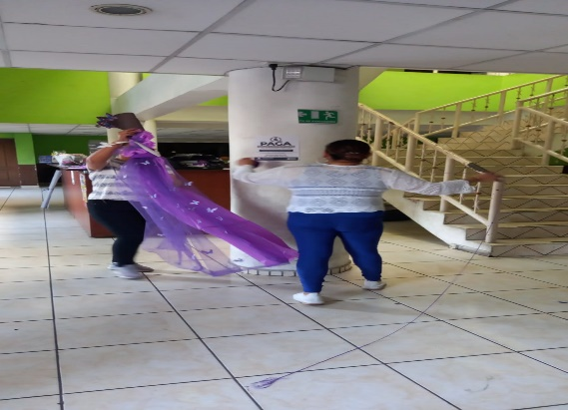
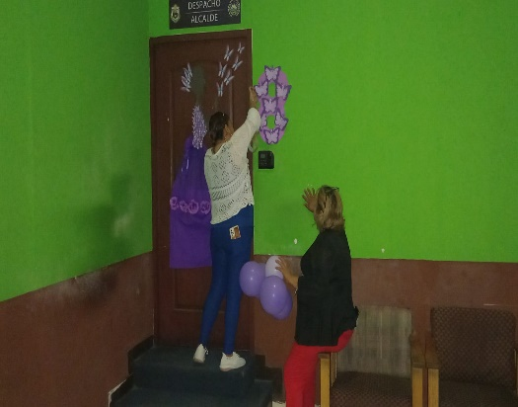
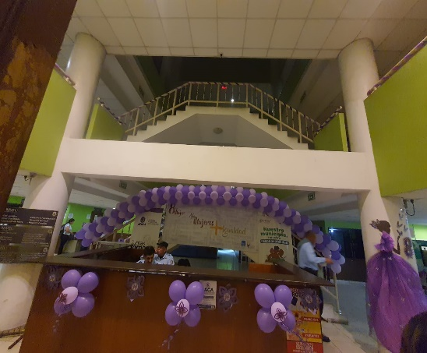
- decoración del edificio central de la alcaldía municipal por conmemoración del día internacional de la mujer.
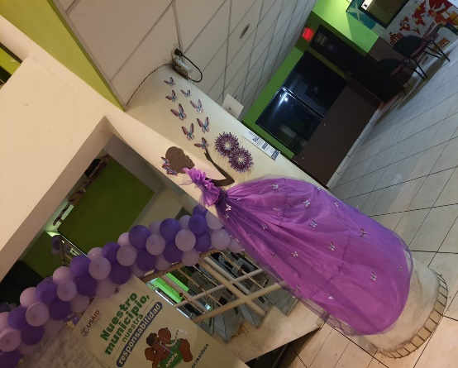
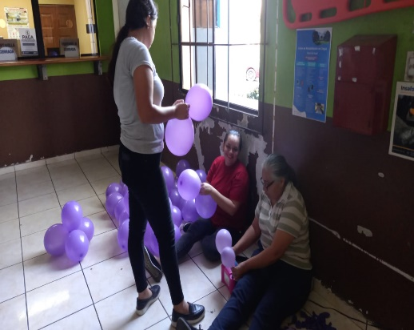
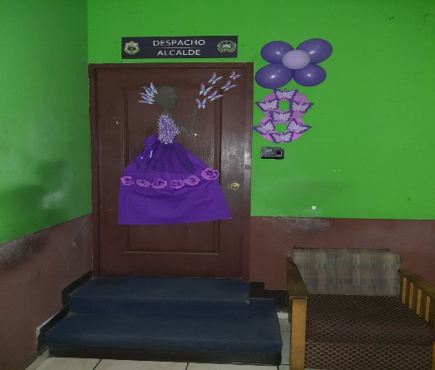

- Clases de aeróbicos en el Instituto Municipal de los Deportes Apopa (IMDA)
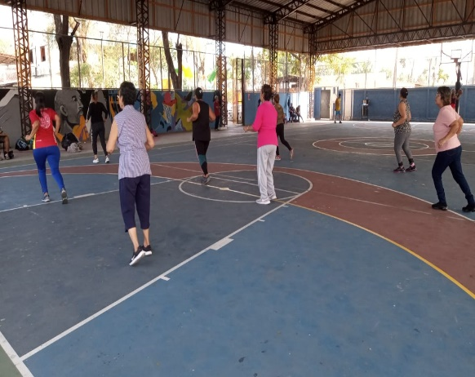
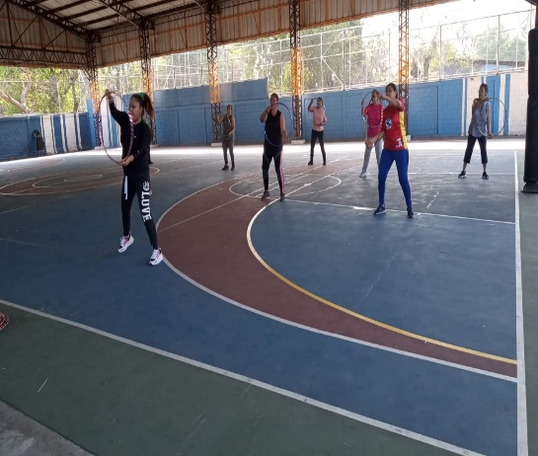
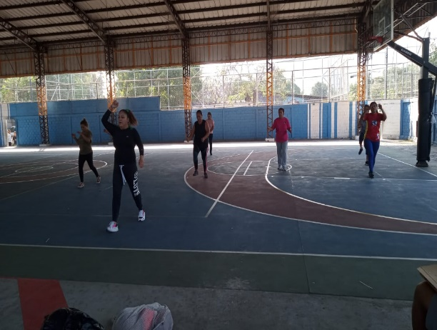
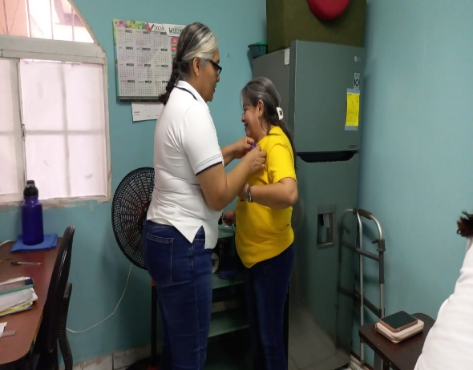
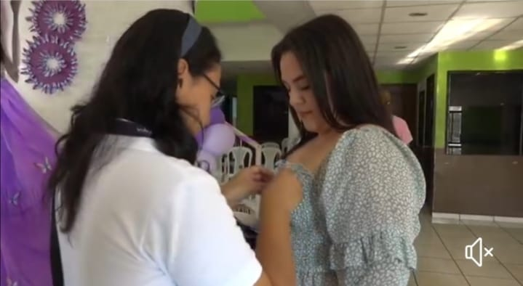
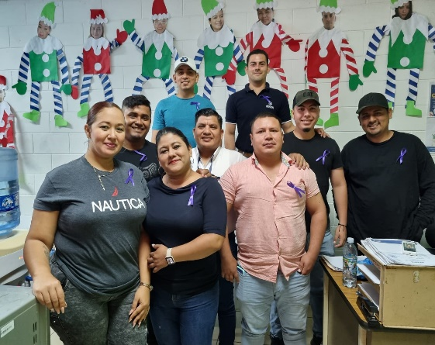
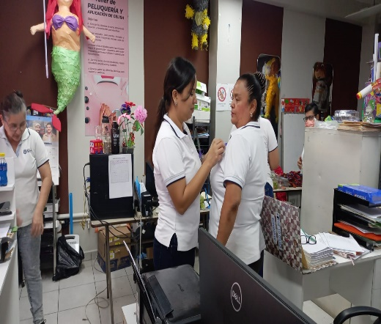
- Celebración y conmemoración del día de la mujer a empleados de la alcaldía municipal
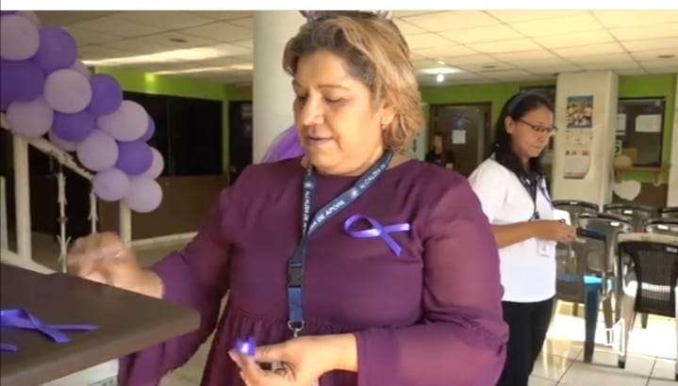
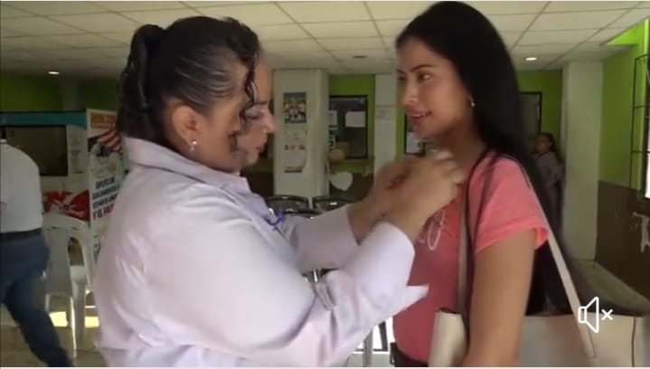
- Conmemoración y celebración del día de la mujer a mujeres emprendedoras del mercadito de madre tierra
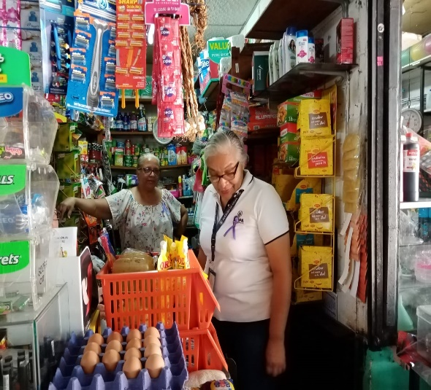
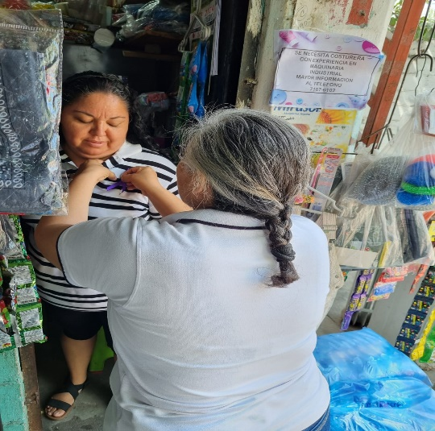
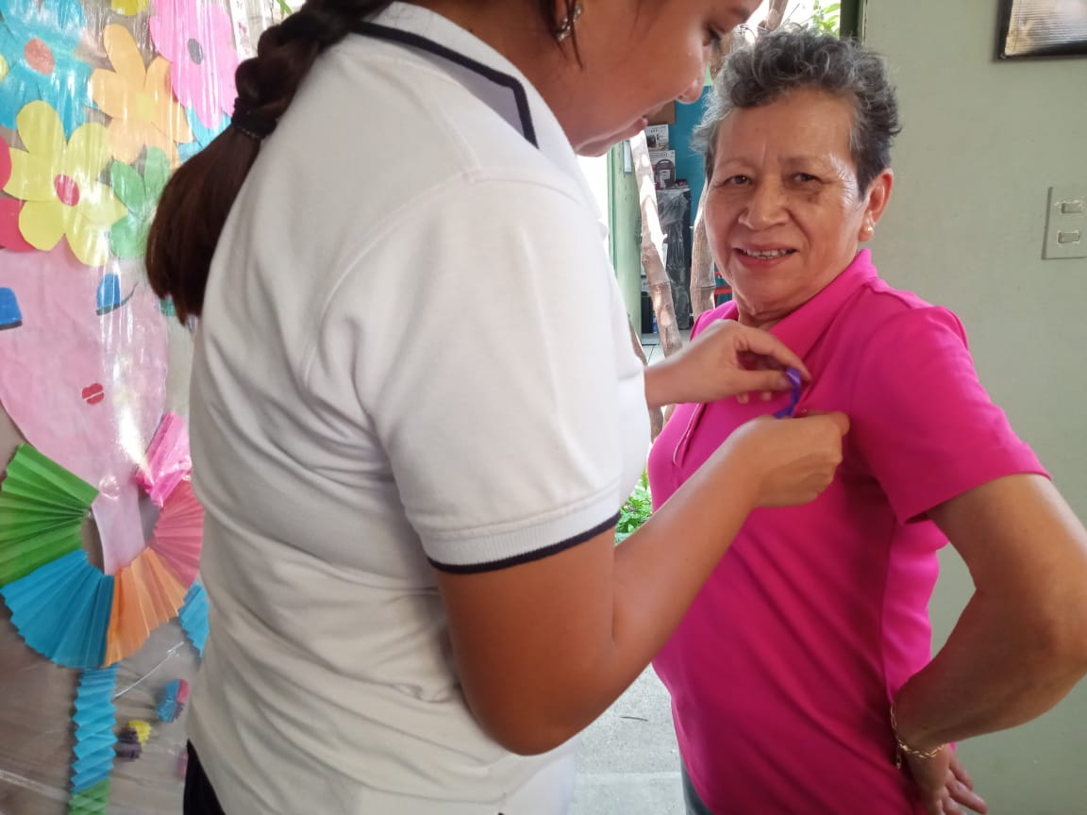

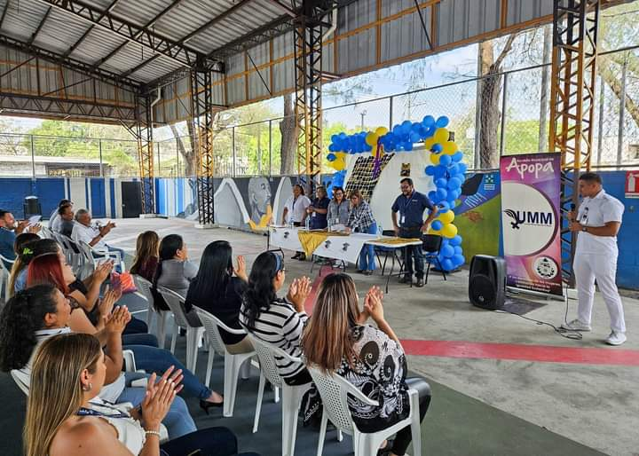
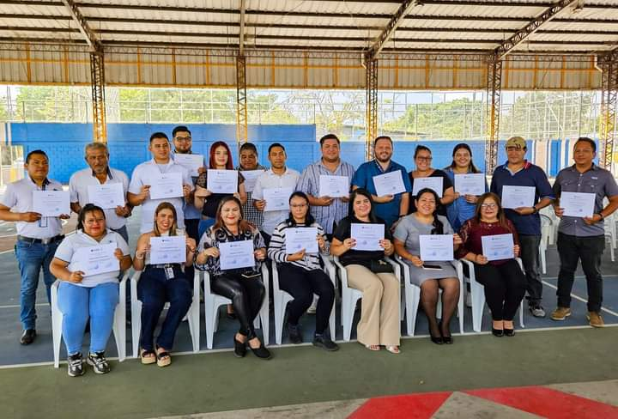
- Clausura del taller impartido por ISDEMU libre de violencia para mujeres y taller de masculina des en el IMDA
